

Semana 4
Desarrollo Backend II (PBY2202)

Formato de respuesta
Nombre estudiante: | Alonso Basualdo  Gustavo Dominguez
Asignatura: Desarrollo Backend II | Carrera: Analista Programador
Profesor: Marcelo Zepeda | Fecha: 12/06/2026

Descripción de la actividad
En esta cuarta semana, realizarás una actividad formativa grupal (2 a 3 integrantes), llamada "Configurando y Diseñando Pruebas Unitarias en Microservicios con JUnit", donde deberás configurar un entorno de pruebas unitarias en microservicios utilizando diversas herramientas de testing y frameworks, garantizando la cobertura y automatización de las pruebas. Además, tendrás que diseñar pruebas unitarias para microservicios utilizando JUnit, cumpliendo con los requerimientos especificados y estándares de la industria.

Instrucciones específicas
Para el desarrollo de la actividad formativa de la semana, tendrás que analizar el siguiente caso en base a una situación empresarial que requiere la implementación de microservicios para mejorar su arquitectura de software.

Contexto
MiniMarket Plus, una cadena en crecimiento del rubro de minimarkets en Chile, ha identificado la necesidad de optimizar la gestión de sus operaciones digitales, especialmente en relación con la gestión de ventas de productos y la administración de usuarios. En su proceso de modernización tecnológica, buscan garantizar que los microservicios relacionados con estas funcionalidades sean confiables, eficientes y cumplan con estándares de calidad establecidos.
El sistema actual permite a los usuarios registrar ventas de productos específicos, los cuales deben estar disponibles en stock y asociados a usuarios válidos. Es fundamental que estas ventas sean gestionadas adecuadamente para evitar errores como ventas sin stock, cálculos incorrectos de totales, o usuarios con datos incompletos, asegurando precisión y eficiencia operativa.
Necesidades específicas
- Gestión de Ventas:
  - Verificar que el sistema permita registrar ventas únicamente si hay stock suficiente.
  - Garantizar que el total de la venta se calcule correctamente según los precios de los productos.
- Validación de Usuarios:
  - Asegurar que cada venta esté vinculada a un usuario válido, verificando la relación entre la venta y los datos del usuario.
  - Validar que el usuario cuente con información completa (nombre, apellido, email y dirección).
- Simulación de Dependencias:
  - Utilizar herramientas de mocking para simular consultas a las entidades de usuarios y ventas, probando los microservicios de forma aislada.
- Cobertura de Código:
  - Medir y asegurar una cobertura mínima del 80% de las pruebas unitarias de las funcionalidades relacionadas con usuarios y ventas.

Importante
El código base del proyecto de "MINIMARKET PLUS" será proporcionado para su descarga a través del Aula Virtual. Deberás utilizar este backend como base para la actividad, enfocándote en la configuración del entorno de pruebas unitarias y el diseño de las pruebas necesarias para garantizar la calidad del desarrollo, según los requerimientos establecidos.

Ahora, realiza los siguientes pasos:

Paso 1: Configuración del entorno de pruebas
- Descarga y preparación: asegúrate de que el proyecto esté configurado correctamente en tu entorno de desarrollo (IDE).
- Dependencias necesarias: añade al archivo pom.xml o build.gradle las siguientes herramientas:
  - JUnit 5.
  - Mockito.
  - JaCoCo.

Paso 2: Pruebas de la entidad Usuario
- Prueba de disponibilidad:
  - Diseña una prueba que verifique que cada usuario registrado tenga sus datos obligatorios completos.
  - Usa Mockito para simular la interacción con la base de datos y garantizar que la validación de datos se realice correctamente.
- Prueba de acceso según rol:
  - Asegúrate de que solo los usuarios con roles válidos puedan ejecutar operaciones críticas como registrar ventas.

Paso 3: Pruebas de la entidad Venta
- Validación de stock de productos:
  - Diseña una prueba que verifique que los productos incluidos en una venta estén disponibles en stock suficiente.
  - Simula la verificación del stock.
- Cálculo correcto de total:
  - Asegúrate de que el total de la venta se calcule correctamente, sumando los precios de los productos.

Paso 4: Elaboración del informe de implementación
Redacta un informe técnico que integre los siguientes elementos:
- Resumen técnico del avance: describe brevemente las funcionalidades implementadas previamente (semana 3) y explica qué aspectos fueron seleccionados para ser evaluados mediante pruebas unitarias esta semana.
- Guía de configuración: explica los pasos realizados para integrar las herramientas necesarias al proyecto y justifica las decisiones técnicas adoptadas.
- Diseño y resultados de pruebas: detalla las pruebas implementadas en las entidades Reserva y Proveedor. Incluye:
- Explicación del enfoque utilizado para simular dependencias.
- Detalles sobre los métodos probados y lógica de validación.
- Evidencia de la cobertura de código alcanzada (si aplica, incluye capturas de JaCoCo).
- Reflexión técnica: argumenta cómo las pruebas unitarias ayudan a mejorar la calidad del sistema y prevenir errores en producción.

Preguntas de apoyo
Para apoyarte en la reflexión de tu proyecto, guíate por las siguientes preguntas:
- ¿Qué estrategias podrías usar para simular dependencias entre ventas y usuarios en las pruebas unitarias?
- ¿Cómo validarías que las ventas sin stock no se procesen?
- ¿Qué ventajas tiene medir la cobertura de código en un sistema con múltiples entidades relacionadas?
Este informe debe formar parte del documento PDF que se entrega junto con el enlace al repositorio de GitHub.

Paso 5: Subida de código a GitHub
El código deberás subirlo a tu repositorio GitHub. Si no has creado tu cuenta aún, puedes hacerlo a través del siguiente enlace:
https://github.com/

Posteriormente, desde el repositorio, deberás generar un enlace de tu proyecto:
Figura 1
Enlace de proyecto GitHub
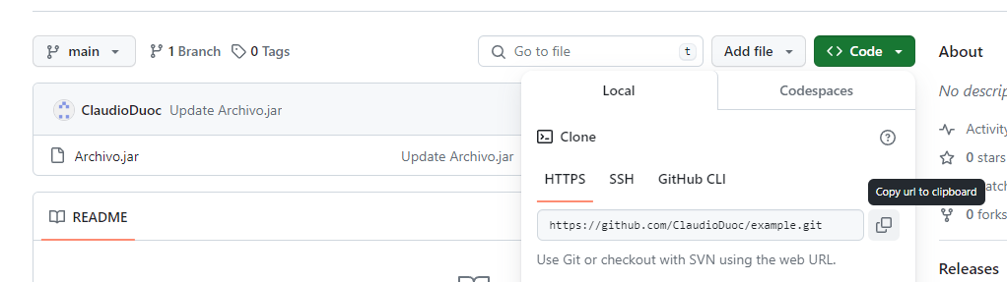Nota. Ejemplo genérico de donde se extrae un enlace en GitHub. GitHub (s.f.). GitHub. https://github.com/
Paso 5: Para tu entrega, no olvides adjuntar este documento con tus entregables y subir al AVA, junto con el enlace de GitHub a adjuntar en la sección “Entrega”.

Entregables
En este apartado deberás adjuntar lo solicitado:
- Resumen técnico del avance

1.1 Funcionalidades implementadas previamente (Semana 3)
En la semana anterior se consolidó el backend del sistema Minimarket Plus, un microservicio REST orientado a la gestión de un minimarket. Las capacidades entregadas incluyen:
Área funcional | Descripción | Referencia en el proyecto
API REST | Endpoints para productos, categorías, inventario, ventas, usuarios y carrito | Capas controller/, service/, repository/
Autenticación JWT | Login y registro stateless con tokens Bearer | AuthController, JwtTokenService
Control de acceso (RBAC) | Roles ADMIN, GERENTE, EMPLEADO y CLIENTE con permisos diferenciados | SecurityConfig.java
Persistencia J2EE/JPA | Entidades mapeadas a H2 en entorno local | entity/, DataInitializer
Validación de entrada | Bean Validation y contraseñas fuertes (@StrongPassword) | DTOs y GlobalExceptionHandler
Tests de seguridad | Suite inicial de integración (JWT, RBAC, XSS, rate limiting, lockout) | src/test/java/com/minimarket/security/

En ese punto, la cobertura de pruebas se concentraba en seguridad y autenticación. Las reglas de negocio del dominio (validación de usuarios, stock en ventas, cálculo de totales) carecían de pruebas unitarias dedicadas.

- Guía de configuración del entorno de pruebas

1.2 Selección de aspectos a evaluar con pruebas unitarias (Semana 4)
Tras analizar el código existente, se identificaron dos módulos críticos para la calidad del sistema:
Entidad Usuario
- Disponibilidad de datos obligatorios: verificar que un usuario registrado o creado por un administrador tenga username, contraseña codificada y al menos un rol asignado antes de persistirse.
- Acceso según rol: asegurar que solo perfiles autorizados (EMPLEADO, GERENTE, ADMIN) puedan ejecutar operaciones críticas como registrar ventas (POST /api/ventas).
Entidad Venta
- Validación de stock: confirmar que los productos incluidos en una venta dispongan de stock suficiente antes de confirmar la operación, descontando inventario al aprobar.
- Cálculo correcto del total: garantizar que el total de la venta se obtenga sumando los subtotales de cada línea (cantidad × precio).
Estos escenarios concentran reglas de negocio con alto impacto en producción: usuarios incompletos, ventas sin stock o totales incorrectos generarían inconsistencias de datos y pérdidas operativas.
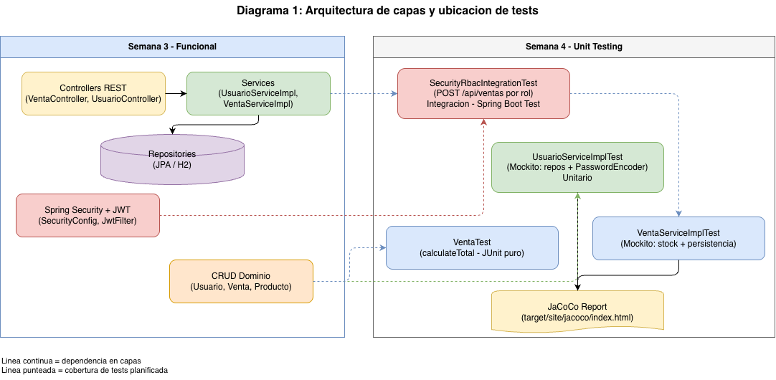

- Guía de configuración del entorno de pruebas
Esta sección describe los pasos para integrar JUnit 5, Mockito y JaCoCo en el proyecto desde cero, siguiendo el enfoque adoptado en Minimarket Plus.

Paso 1: Verificar requisitos previos
- Java 17 (definido en pom.xml como java.version).
- Maven (wrapper incluido en el proyecto).
- IDE con soporte JUnit 5 (IntelliJ IDEA, Eclipse, VS Code con extensión Java).

Paso 2: Agregar dependencias de testing en Maven
Spring Boot 3 incluye JUnit 5 y Mockito de forma transitiva a través de spring-boot-starter-test. No es necesario declarar JUnit ni Mockito por separado. Se agregan las siguientes dependencias en minimarket/pom.xml: spring-boot-starter-test y spring-security-test
Decisión técnica: spring-boot-starter-test centraliza JUnit Jupiter, Mockito, AssertJ y Spring Test. El scope test garantiza que las librerías no se empaqueten en el artefacto de producción. spring-security-test complementa la suite existente de pruebas de autenticación y RBAC.
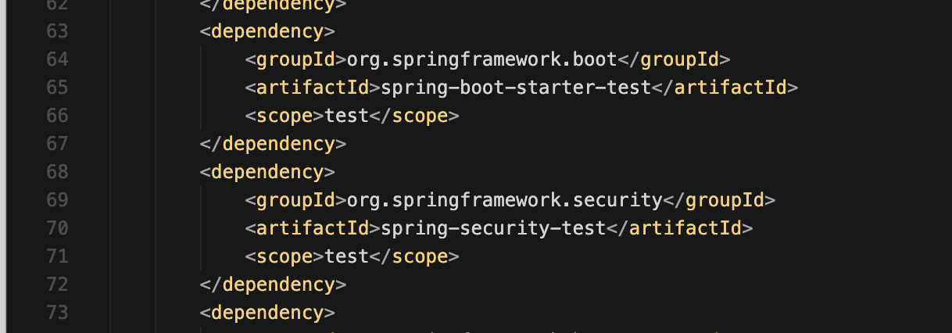
Figura 1: Archivo pom.xml con dependencias de testing

Paso 3: Configurar JaCoCo para medición de cobertura
JaCoCo se integra como plugin Maven. Se define la versión en propiedades y se configuran dos ejecuciones: (1) prepare-agent: instrumenta el bytecode durante la fase test; (2) report: genera el reporte HTML en la fase verify.
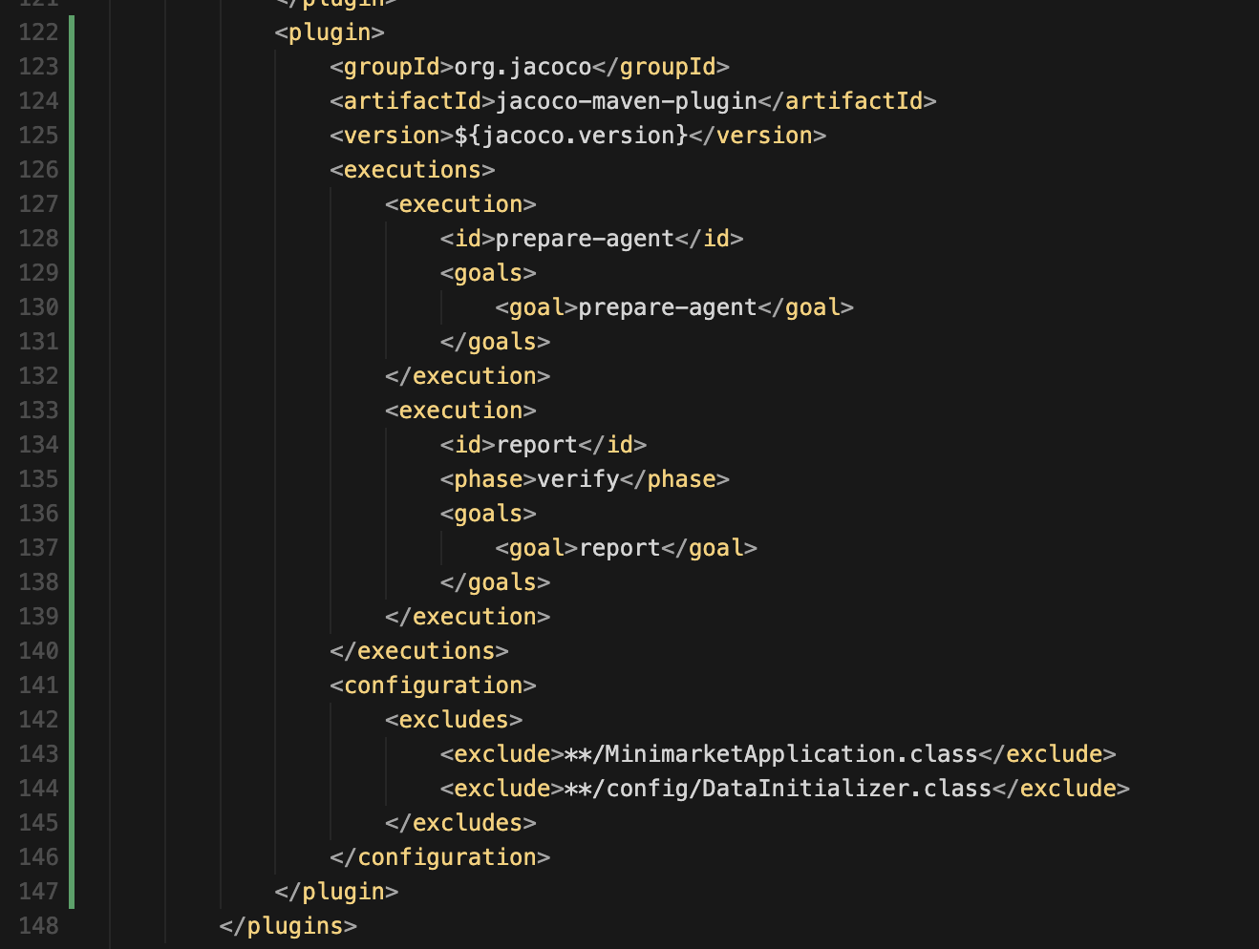
Figura 2: Plugin JaCoCo en pom.xml
Decisión técnica: se excluyen clases de arranque y seed de datos porque no contienen lógica de negocio evaluable y distorsionarían la métrica global. JaCoCo complementa — no sustituye — el diseño de casos de prueba.

Paso 4: Definir estructura de carpetas de test
La estructura sigue la arquitectura por capas del proyecto:
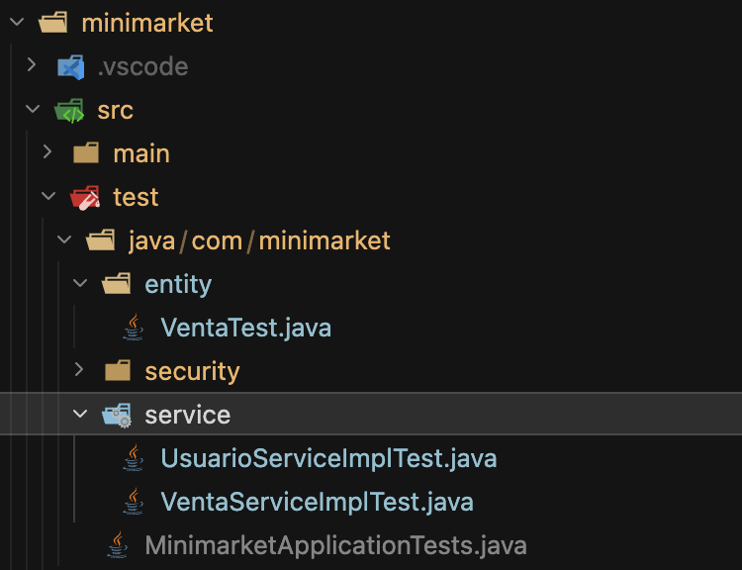
Figura 3: Estructura de directorios src/test/java/com/minimarket/

Paso 5: Ejecutar tests y generar reporte de cobertura
Desde el directorio minimarket/:
Ejecutar todos los tests (JaCoCo instrumenta automáticamente)
`mvn clean test`
Generar reporte HTML de cobertura
`mvn verify`
El reporte queda disponible en: minimarket/target/site/jacoco/index.html
Documentación complementaria: docs/coverage.md.

Resumen de herramientas y justificación
Herramienta | Rol | Justificación
JUnit 5 | Framework de pruebas | Estándar en Spring Boot 3; soporta ciclo TDD con @Test, @BeforeEach, assertions
Mockito | Simulación de dependencias | Aísla servicios de repositorios y PasswordEncoder sin levantar contexto Spring
JaCoCo | Cobertura de código | Métrica objetiva post-ejecución; identifica clases sin tests
Spring Boot Test | Tests de integración | Necesario para validar RBAC real contra SecurityConfig

- Diseño e implementación de pruebas unitarias
Esta sección detalla el diseño previo de las pruebas sobre las entidades Usuario y Venta. El enfoque sigue TDD (Test-Driven Development): definir casos de prueba, escribir el test (RED), implementar el mínimo código (GREEN) y refactorizar (REFACTOR).

3.1 Entidad Usuario

Objetivo de las pruebas
Validar que el servicio UsuarioServiceImpl garantice la integridad de los datos obligatorios al crear o registrar usuarios, simulando la interacción con la base de datos mediante mocks.

Enfoque para simular dependencias (Mockito)
Las pruebas unitarias no levantan el contexto Spring (@SpringBootTest). En su lugar:
- Se usa @ExtendWith(MockitoExtension.class) para activar Mockito en JUnit 5.
- Se declaran mocks de UsuarioRepository, RolRepository y PasswordEncoder.
- Se inyecta el servicio bajo prueba con @InjectMocks UsuarioServiceImpl.
- Se verifican interacciones con verify(), verifyNoInteractions() y ArgumentCaptor<Usuario>.
Mock | Responsabilidad simulada
UsuarioRepository | Persistencia de usuarios
RolRepository | Búsqueda de roles por nombre
PasswordEncoder | Codificación BCrypt de contraseñas

Ejemplo de diseño (fragmento planificado):
@ExtendWith(MockitoExtension.class)
class UsuarioServiceImplTest {
@Mock UsuarioRepository usuarioRepository;
@Mock RolRepository rolRepository;
@Mock PasswordEncoder passwordEncoder;
@InjectMocks UsuarioServiceImpl usuarioService;
….

@Test
void rejectsCreationWhenPasswordIsMissing() {
// Arrange: DTO sin contraseña
// Act + Assert: IllegalArgumentException
// Verify: usuarioRepository nunca invocado
}
}
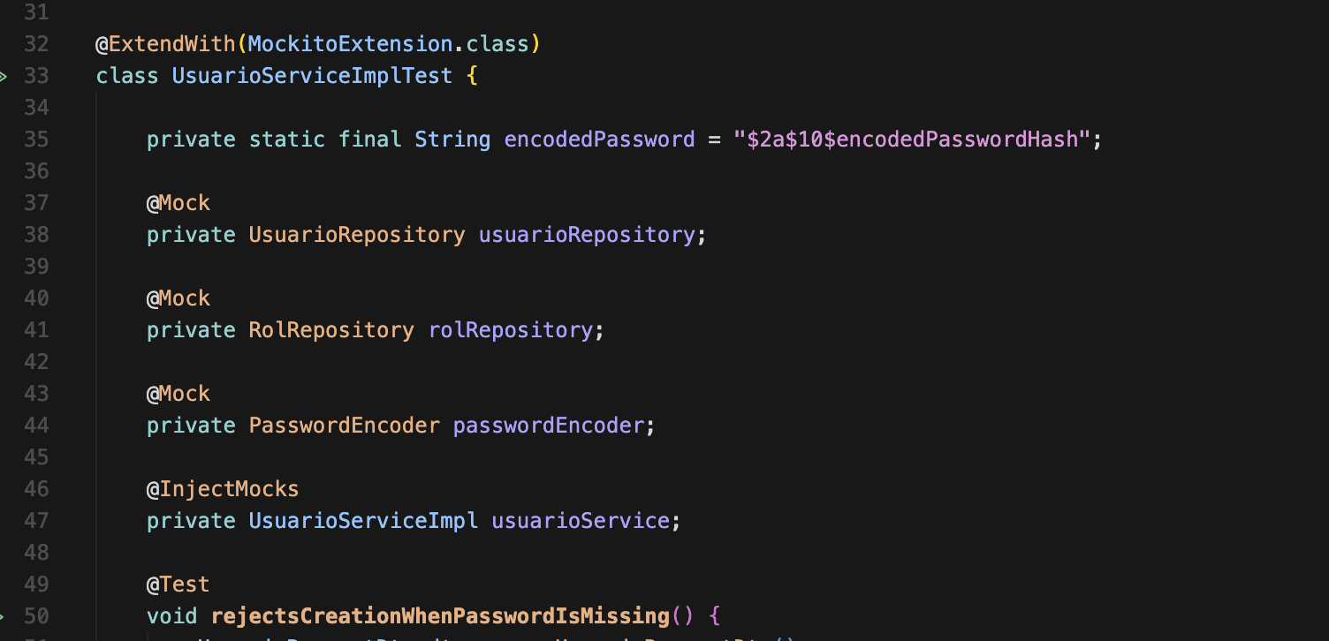
Figura 4: Clase UsuarioServiceImplTest con anotaciones Mockito

Casos de prueba planificados
# | Método de test | Lógica de validación | Resultado esperado
1 | rejectsCreationWhenPasswordIsMissing | Password null o vacío en create() | IllegalArgumentException; sin llamada a save()
2 | rejectsCreationWhenRoleDoesNotExist | Rol inexistente en BD simulada | IllegalArgumentException("Rol no encontrado: ...")
3 | savesUserWithCompleteMandatoryFieldsWhenCreatingValidUser | Creación válida con rol ADMIN | Usuario capturado con username, password codificado y roles no vacíos
4 | assignsDefaultClienteRoleWhenSavingNewUserWithoutRoles | Registro público sin roles explícitos | Rol CLIENTE asignado por defecto vía rolRepository.findByNombre("CLIENTE")

Prueba de acceso según rol (complemento de integración)
La validación de que solo roles autorizados registran ventas no usa Mockito, porque debe verificar la configuración real de Spring Security. Se extiende SecurityRbacIntegrationTest.salesScenarios() con escenarios POST /api/ventas:
Rol | HTTP esperado
Sin autenticación | 401 Unauthorized
CLIENTE | 403 Forbidden
EMPLEADO | Autorizado
GERENTE | Autorizado
ADMIN | Autorizado

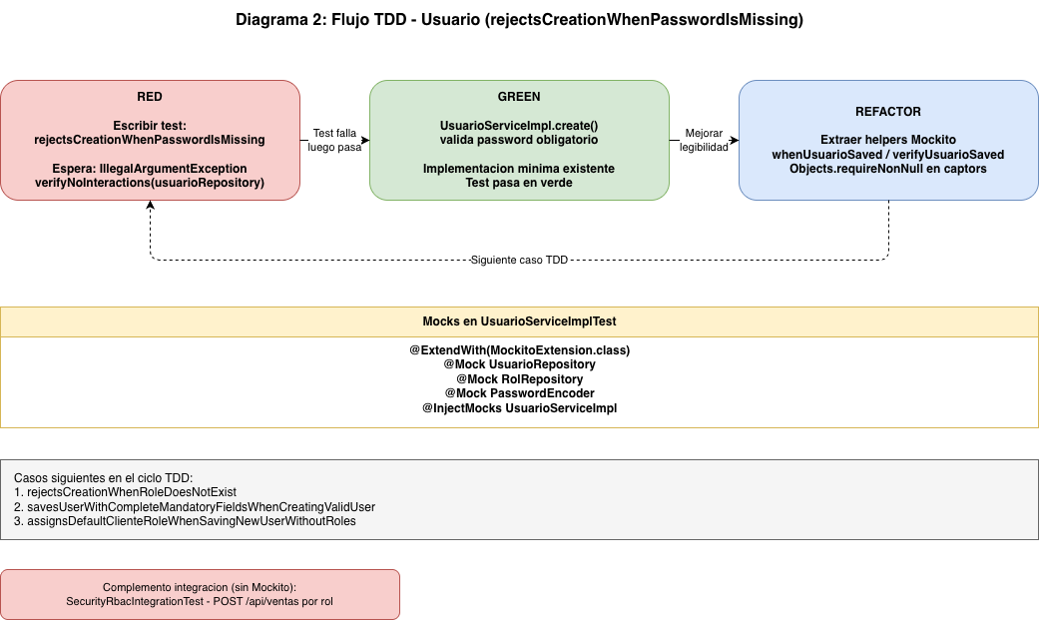

3.2 Entidad Venta

Objetivo de las pruebas
Validar dos reglas de negocio identificadas como ausentes en el diseño inicial: (1) Stock suficiente antes de confirmar una venta, con descuento de inventario. (2) Cálculo correcto del total a partir de los detalles de la venta.

3.2.1 Pruebas de entidad (sin Mockito)
Los métodos DetalleVenta.calculateSubtotal() y Venta.calculateTotal() operan sobre el estado propio de la entidad, sin dependencias externas. Se prueban con JUnit puro en VentaTest.java:
# | Método de test | Entrada | Resultado esperado
1 | calculateTotalReturnsZeroWhenNoDetails | detalles = null | 0.0
2 | calculateTotalReturnsZeroWhenDetailsIsEmpty | detalles = [] | 0.0
3 | calculateTotalSumsSingleDetailCorrectly | cantidad=2, precio=100 | 200.0
4 | calculateTotalSumsMultipleDetailsCorrectly | (2×100) + (3×50) | 350.0
Decisión de diseño: la lógica de cálculo vive en el modelo rico (entity/), no en el servicio, siguiendo el principio de que el comportamiento sobre el estado propio pertenece a la entidad.

3.2.2 Pruebas de servicio (con Mockito)
VentaServiceImpl orquesta la validación de stock contra ProductoRepository y la persistencia en VentaRepository. Se simulan ambos repositorios:
Mock | Responsabilidad simulada
ProductoRepository | Consulta de stock y actualización post-venta
VentaRepository | Persistencia de la venta

Lógica de negocio planificada en VentaServiceImpl.save(): (1) Fase de validación: recorrer todos los detalles y verificar stock suficiente (sin modificar datos). (2) Fase de descuento: descontar stock y persistir productos actualizados. (3) Persistencia: guardar la venta. Si cualquier línea falla en validación, no se persiste nada (ni productos ni venta).
# | Método de test | Escenario | Resultado esperado
1 | rejectsSaleWhenProductStockIsInsufficient | stock=5, cantidad=10 | IllegalStateException; sin save() en repos
2 | rejectsSaleWhenProductNotFound | findById → empty | IllegalArgumentException
3 | savesSaleAndDeductsStockWhenStockIsSufficient | stock=10, cantidad=3 | Producto guardado con stock=7; venta persistida
4 | validatesStockForAllDetailsInSale | 2 líneas; una sin stock | Rechazo total; sin persistencia parcial

Manejo de excepciones planificado: IllegalStateException mapeada a HTTP 422 en GlobalExceptionHandler.
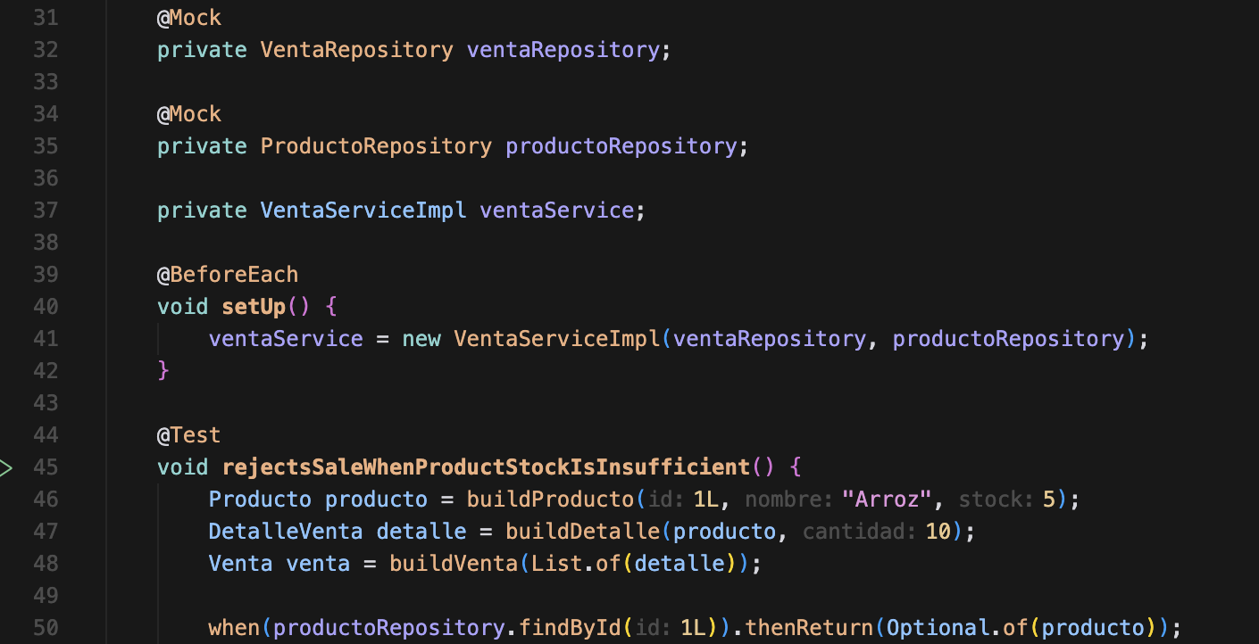
Figura 5: Clase VentaServiceImplTest con mocks de repositorios

Criterio de uso: Mockito vs JUnit puro vs integración
Capa / tipo de test | Herramienta | Razón
Entidad (VentaTest) | Solo JUnit 5 | Lógica pura, sin dependencias externas
Servicio (*ServiceImplTest) | JUnit 5 + Mockito | Aislar repositorios; tests rápidos y deterministas
Seguridad RBAC | JUnit 5 + Spring Boot Test | Validar reglas reales de SecurityConfig y JWT

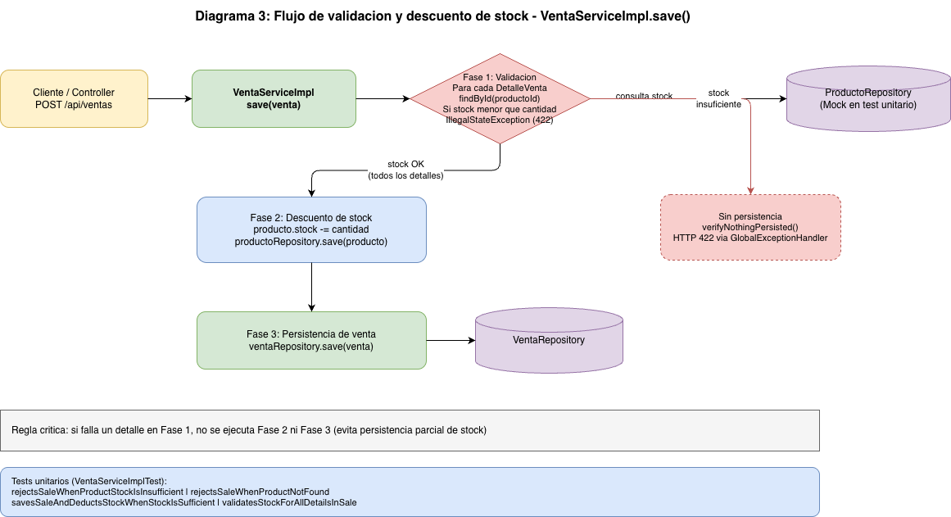

3.3 Evidencia de cobertura de código (JaCoCo)
Tras ejecutar mvn verify, JaCoCo genera un reporte HTML con métricas por paquete, clase y método (instrucciones, ramas, líneas).
Comando de generación:
`mvn clean verify`
open target/site/jacoco/index.html
Clase | Paquete | Motivo
UsuarioServiceImpl | service.impl | Validación de datos obligatorios
VentaServiceImpl | service.impl | Validación y descuento de stock
Venta / DetalleVenta | entity | Cálculo de total
GlobalExceptionHandler | exception | Mapeo HTTP 422

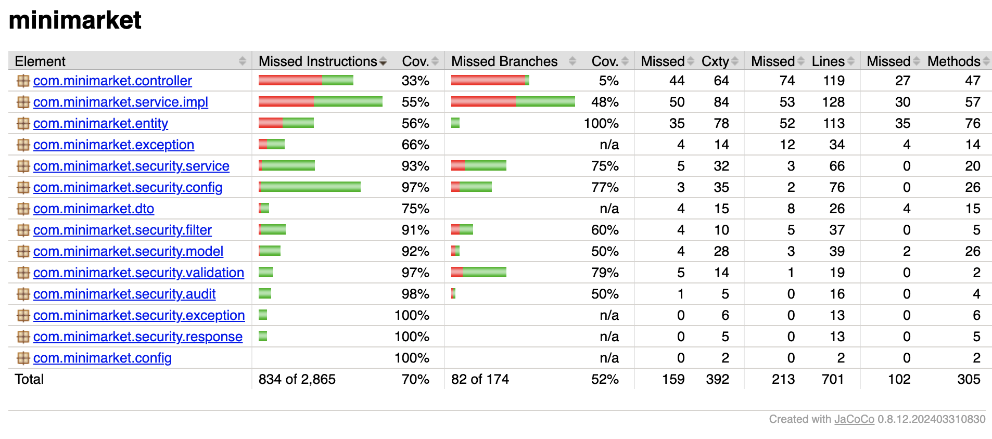

Figura 6: Reporte JaCoCo — vista general de cobertura por paquete

Reflexión técnica:
La incorporación sistemática de pruebas unitarias con JUnit 5, Mockito y JaCoCo en Minimarket Plus responde a un objetivo claro: asegurar la calidad del código, detectar errores de forma temprana y facilitar cambios futuros sin romper funcionalidades existentes.
Desde la perspectiva de calidad, las pruebas sobre Usuario demuestran su valor al verificar invariantes que JPA solo garantiza a nivel de columna (nullable=false), pero que la lógica de negocio debe reforzar antes de persistir: contraseña obligatoria, roles válidos y asignación por defecto del rol CLIENTE. Sin estas pruebas, un cambio accidental en UsuarioServiceImpl podría permitir usuarios sin roles o con contraseñas en texto plano, pasando desapercibido hasta producción. Mockito permite simular el repositorio y verificar qué se persiste mediante ArgumentCaptor, sin depender de una base de datos real.
En Venta, las pruebas cubren escenarios con impacto financiero directo: vender más unidades de las disponibles, calcular totales incorrectos o persistir cambios parciales de stock. La decisión de validar todo el stock antes de descontar (dos fases) surgió del diseño de pruebas: un test que verifica que una venta con dos líneas — una válida y otra inválida — no persiste nada, obliga a un diseño transaccionalmente coherente. JaCoCo complementa este enfoque al visualizar qué ramas del código quedan sin ejecutar, aunque la métrica de cobertura nunca sustituye un buen diseño de casos.
La separación entre tests unitarios (rápidos, aislados, con mocks) y tests de integración (RBAC con contexto Spring real) refleja una práctica madura: no todo se prueba igual. Mockito acelera el ciclo de feedback en reglas de negocio; Spring Boot Test valida que la configuración de seguridad efectivamente bloquee a un CLIENTE en POST /api/ventas. Esta combinación reduce la probabilidad de regresiones al refactorizar — como la migración a inyección por constructor en VentaServiceImpl — y proporciona una red de seguridad que crece con el microservicio.

En conclusión, las pruebas unitarias no son un entregable aislado sino una inversión en mantenibilidad: cada caso documentado en este informe representa un error potencial de producción detectado en segundos durante el desarrollo, en lugar de horas o días en un entorno desplegado.

Referencias del proyecto
Recurso | Ubicación
Configuración Maven | minimarket/pom.xml
Guía de cobertura | docs/coverage.md
Tests Usuario | minimarket/src/test/java/com/minimarket/service/UsuarioServiceImplTest.java
Tests Venta (entidad) | minimarket/src/test/java/com/minimarket/entity/VentaTest.java
Tests Venta (servicio) | minimarket/src/test/java/com/minimarket/service/VentaServiceImplTest.java
Tests RBAC ventas | minimarket/src/test/java/com/minimarket/security/SecurityRbacIntegrationTest.java
Reporte JaCoCo | minimarket/target/site/jacoco/index.html



Reservados todos los derechos Fundación Instituto Profesional Duoc UC. No se permite copiar, reproducir, reeditar, descargar, publicar, emitir, difundir, de forma total o parcial la presente obra, ni su incorporación a un sistema informático, ni su transmisión en cualquier forma o por cualquier medio (electrónico, mecánico, fotocopia, grabación u otros) sin autorización previa y por escrito de Fundación Instituto Profesional Duoc UC La infracción de dichos derechos puede constituir un delito contra la propiedad intelectual.

